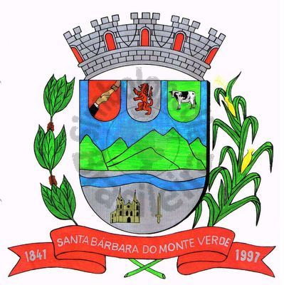 |  | Câmara Municipal
 |  | de Santa Bárbara do Monte Verde
 |  | ESTADO DE MINAS GERAIS
EDITAL DE CONVOCAÇÃO 02/2021

Ficam com base no que dispõe nos artigos 15, §2º, inciso II, e 17, parágrafo único, inciso I do Regimento Interno e Art. 53, Inciso II, alínea c da lei Orgânica Municipal e demais artigos pertinentes convocados os Senhores Vereadores da Câmara Municipal de Santa Bárbara do Monte Verde, para Reunião Extraordinária, atendendo a solicitação do Senhor Prefeito Municipal de acordo com o ofícios 042/2021 e 045/2021 a ser realizada às 17 horas do dia 30 de março de 2021, terça-feira, (neste horário em respeito ao decreto municipal 028 de 12 de março de 2021, assim como todas as orientações de segurança) visando aprovação do Projeto de Lei nº 003/2021 que "Autoriza a abertura de crédito Especial no valor de R$ 138.000,00 (cento e trinta e oito mil rais) e dá outras providências". Projeto de Lei 007/2021 que "dispõe sobre a abertura de crédito suplementar no valor de R$ 591.129,64 (Quinhentos e noventa e um mil cento e vinte e nove reais e sessenta e quatro centavos) e dá outras providências" Projeto de Lei 006/2021 que "Cria o Conselho Municipal de Educação, integrando o Conselho do FUNDEB como Câmara e dá outras providências.
Santa Bárbara do Monte Verde, 12 de março de 2021.

José Roberto de Paula
Presidente da Câmara Municipal

Certifico que publiquei esta convocação, no quadro de avisos desta casa legislativa em _____ de março de 2021.
Funcionário(a)_________________________

Rua José Antônio de Almeida, 169 - Centro - CEP 36132-000 - Santa Bárbara do Monte Verde| MG
CNPJ: 01.633.260/0001-67 – Tel. (32)3283-8113 – e-mail: camara.sbmv@yahoo.com.br

